**Взаимодействие с родителями детей по вопросам развития и образования в МКДОУ «ЦРР Д/С № 17 «Колокольчик» г.Буйнакск**

Воспитание подрастающего поколения в современном обществе является предметом особой заботы. В законе РФ «Об образовании» ст.18.п.1, и ФГОС ДО ч. III п. 3.1 п. п. 5, 6) определяется, что родители являются первыми педагогами. Они обязаны заложить основы физического, нравственного и интеллектуального развития личности ребенка в детском возрасте.

Современные тенденции в развитии дошкольного образования объединены одним важным и значимым критерием - его качеством, которое непосредственно зависит от уровня профессиональной компетентности педагогов и педагогической культуры родителей. Достичь высокого качества образования наших воспитанников, полностью удовлетворить запросы родителей и интересы детей, создать для ребенка единое образовательное пространство возможно только при условии разработки новой системы взаимодействий ДОУ и семьи.

Проблема вовлечения родителей в единое пространство детского развития в ДОУ решается в трех направлениях:

* повышение педагогической культуры родителей.
* вовлечение родителей в деятельность ДОУ,
* совместная работа по обмену опытом.

**Перед нами поставлена цель:** сделать родителей активными участниками педагогического процесса, оказав им помощь в реализации ответственности за воспитание и обучение детей.

Для достижения данной цели, для координации деятельности детского сада и родителей мы работаем над решением следующих задач:

* Установить партнерские отношения с семьей каждого воспитанника.
* Объединить усилия семьи и детского сада для развития и воспитания детей.
* Создать атмосферу взаимопонимания, общности интересов, позитивный настрой на общение и доброжелательную взаимоподдержку родителей, воспитанников и педагогов детского сада.
* Активизировать и обогащать умения родителей по воспитанию детей.
* Поддерживать уверенность родителей (законных представителей) в собственных педагогических возможностях.

Принципами взаимодействия с родителями является:

*1)    Доброжелательный стиль общения педагогов с родителями.*

Позитивный настрой на общение является тем самым прочным фундаментом, на котором строится вся работа педагогов группы с родителями. В общении воспитателя с родителями неуместны категоричность, требовательный тон. Педагог общается с родителями ежедневно, и именно от него зависит, каким будет отношение семьи к детскому саду в целом.

*2)    Индивидуальный подход.*

Необходим не только в работе с детьми, но и в работе с родителями. Воспитатель, общаясь с родителями, должен чувствовать ситуацию, настроение мамы или папы. Здесь пригодится и человеческое и педагогическое умение воспитателя успокоить родителя, посочувствовать и вместе подумать, как помочь ребенку в той или иной ситуации.

*3)    Сотрудничество, а не наставничество.*

Современные папы и мамы в большинстве своем люди грамотные, и, конечно, хорошо знающие, как им надо воспитывать своих собственных детей. Поэтому позиция наставления и простой пропаганды педагогических знаний, сегодня вряд ли принесет положительные результаты. Гораздо эффективнее будут создание атмосферы взаимопомощи и поддержки семьи в сложных педагогических ситуациях.

*4)    Готовимся серьезно.*

Любое, даже самое небольшое мероприятие по работе с родителями необходимо тщательно и серьезно готовить. Главное в этой работе - качество, а не количество. Слабое, плохо подготовленное родительское собрание или семинар- практикум могут негативно повлиять на положительный имидж учреждения в целом.

*5)    Динамичность.*

Детский сад сегодня должен находится в режиме развития, а не функционирования, представлять собой мобильную систему, быстро реагировать на изменения социального состава родителей, их образовательные потребности и воспитательные запросы.

В ДОУ мы проводим работу с родителями с дифференцированным подходом, учитываем социальный статус, микроклимат семьи, родительские запросы и степень заинтересованности родителей деятельностью дошкольного учреждения, повышаем культуру педагогической грамотности семьи.

Семья и детский сад взаимодействуя друг с другом, создают оптимальные условия для полноценного развития ребенка, накопления определенного социального опыта.

В своем саду мы активно сотрудничаем с родителями, используя разные формы работы:

* нетрадиционные формы организации родительских собраний,
* мастер-классы,
* дни открытых дверей,
* совместные праздники, досуги, развлечения, чаепития,
* участие родителей в семейных конкурсах, выставках,
* оказание дополнительных образовательных услуг,
* организация совместной трудовой деятельности,
* наглядное оформление стендов, уголков, фотовыставки,
* консультации,
* анкетирование,
* индивидуальные беседы  и др.
* наблюдения взаимоотношений и общения родителей и детей
* посещение семьи

Взаимодействие ДОУ с родителями по созданию благоприятных условий, комфортной, разнообразной, содержательно – насыщенной, доступной и безопасной развивающей предметно – пространственной среды (ФГОС ДО ч. III п. 3.3 п. п. 1, 6) помогает спланировать и провести многогранную работу с родителями:

* Участие в мастер-классах, направленных на помощь в организации детской деятельности в домашних условиях (нетрадиционным техникам рисования, работы с бумажными салфетками и лепке из соленого теста и пластилина.), а также на организацию игр в вечерние часы и выходные или праздничные дни.
* Совместно с родителями организуем круглые столы, с последующим чаепитием. Данная форма работы способствует формированию доброжелательных отношений между родителями.
* Открытые занятия с участием родителей, как носителей новой интересной информации о своей работе, или как сказочного персонажа для повышения интереса к изучаемому материалу, или как мастера для передачи своего опыта и умений;
* Одной из новых форм вовлечения родителей в образовательный процесс является проектная деятельность. Разработка и реализация совместных с родителями проектов позволяет заинтересовывать родителей перспективами нового направления развития детей и вовлекать их в жизнь нашего ДОУ. Результат данной деятельности участие родителей в образовательном процессе и заинтересованность в формировании предметно – пространственной среды. Совместно с родителями были реализованы следующие проекты: «Муравейник и пирамиды. Строение и различия.», «Чудесный пластилин», «Мусор-проблема настоящего», «Моя планета- Дагестан», «Береги воду-источник жизни», «Воздух-невидимка» и т.д.
* Организация и проведение дня открытых дверей;
* Походы, прогулки-экскурсии с родителями в близлежащий лесной массив и к достопримечательностям города;
* в конце года с участием родителей в группах проводятся творческие отчеты по итогам года.

*Родительское собрание.*

Любое, даже самое небольшое мероприятие по работе с родителями необходимо тщательно и серьезно готовить. Главное в этой работе - качество, а не количество отдельно взятых, не связанных между собой мероприятий. Поэтому подготовку  к родительскому собранию начинаем задолго до его проведения. Важную роль играет анкетирование, которое позволяет изучить интересующие родителей темы по воспитанию, собрать разнообразный материал, выбрать формы предоставления этой информации (фотовыставки, презентации игр, литературы, методических пособий) Предварительно готовим с детьми  приглашения на собрания, подбираем материал к  конкурсам, изготавливаем памятки, оформляем благодарности. Собрания проводим   в форме дискуссий, круглых столов по обмену опытом. В связи с ограничительными мерами, мы также освоили и дистанционное взаимодействие с родителями (проводились онлайн-консультации, беседы). Проводились собрания на следующие темы:  «Как узнать готов ли ваш ребенок к школе?», «Знакомимся с детским садом. Что я могу сделать для улучшения пребывания моего ребенка в детском саду?», "Готов ли ваш ребенок к школе".

«Возрастные особенности детей старшего дошкольного возраста», "В здоровой семье здоровый ребенок", "Здоровье ребенка в ваших руках», «В детский сад без слез»

*Праздники и подготовка к ним.* В результате подготовки (выступление детей в костюмах, изготовленных родителями.) и проведения праздничных встреч формируются положитель­ные взаимоотношения родителей со своими детьми, устанавливается эмоцио­нальный контакт. Праздник в д/саду это радость, веселье, торжество, которое разделяют и взрослые, и дети. Родители самые дорогие и близкие люди! Они видят, что дети гордятся ими, им хочется вместе с ними танцевать, петь, играть. Пройдут годы, дети забудут песни, которые звучали на празднике, но в своей памяти они навсегда сохранят тепло общения, радость сопереживания. Проводимая работа позволяет повысить педагогическую компетентность родителей в вопросах детско-родительских отношений.

В нашем д/саду стало традиционным проведение спортивных праздников, посвященных «23 февраля». Наши мальчишки охотно соревнуются с подгруппой пап. При их проведении создаются условия не только для физического развития и укрепления здоровья всех участников, но и для сплочения семьи. В систему физкультурно-­оздоровительных мероприятий включили День здоровья как эффективную и активную форму работы с детьми и, что очень важно, с их родителями. Родители помогают в изготовлении своими руками интересных для детей игровых тренажеров, атрибутов для игры. Одной из очень хороших традиций стало также организация мероприятий, посвященных Дню матери. Эмоции, возникающие после мероприятия, воспоминание о нём, объединяет больших и маленьких. Мы приглашаем родителей принять участие в спортивных соревнованиях: «Папа, мама, я - спортивная семья», «Весёлые старты», «Зарница», «Ловкие, сильные, смелые!», стать активными участниками похода в близлежащий лесной массив. У взрослых появ­ляется возможность  заинтересовать ребёнка личным при­мером, рассказать о своих походах или прогулках на природу в детстве, вспомнить и поделиться своими впечатлениями. Из этих походов дети возвращаются с новыми впечатлениями о природе, о своём крае. Затем увлечённо рисуют, делают поделки из природного  материала, который собрали. В результате у детей воспитывается трудолюбие, аккуратность, вни­мание и забота об окружающих и близких им людей. Происходит приобщение к здорово­му образу жизни; осуществляется индивидуальный подход к каждому ре­бёнку; приобщаются родители к активному образу жизни и оздоровлению де­тей. Это начало патриотического воспитания, любовь к Родине рождается из чувства любви к семье.

*Выставки – коллекции*. Дети, посещая данные выставки, приобретают новые знания, расширяют кругозор, учатся рассказывать о предметах выставки – коллекции. Родители приобретают опыт как из самых обычных вещей можно создать коллекцию, что рассказать ребенку о традиционных предметах. В ДОУ проводились следующие выставки ««Моя семья» (День пожилого человека)., «Дружат дети всей планеты!», «Наши отважные папы!», Фотовыставка «Природа и животные нашего края», «Зима в фантазиях детей и взрослых», «Мамочка любимая моя», "Птичка - невеличка" и многие другие.

Традиционные акции

«Берегите природу», «Берегите воду», **«**Чистый город своими руками» (посадка деревьев, сбор мусора)«Покормите птиц зимой!».

Очень много воспитательных моментов таят в себе эти маленькие акции. Таким образом мы воспитываем в детях бережное от­ношение к вещам, энергетическим ресурсам;  внимательное  отношение к людям; заботливое к родному городу.  При этом дети учатся не только наблюдать со стороны за действиями взрослых, но и могут стать активными участниками в подготовке (рисовать плакаты, клеить коллажи, раскрашивать листовки) и раздавать эти обращения горожанам –  это большой труд, воспитание души.

В педагогической практике нами используются различные виды наглядности:

* ***уголок для родителей,****в* котором содержатся материалы информационного характера: правила для родителей, распорядок дня, объявления, расписание работы специалистов и медицинского персонала;
* ***разнообразные выставки*** совместного творчества взрослых и детей к праздникам и традиционным мероприятиям ДОУ, фотовыставки и фотоотчеты о работе группы на сайте ДОУ;
* ***Информационные листы***: объявления о собраниях, событиях, экскурсиях; просьбы о помощи; поздравления с днем рождения и праздниками.
* ***Памятки для родителей*,** на интересующие их темы и с целью просвещения. «Питание детей в весенне-летний период"», "Опасности на дорогах в зимний период", «Безопасный интернет», «Безопасные окна», "Чешется ,но не аллергия"
* ***Папки–передвижки***: «Первый раз в первый класс», «Здоровьесберегающие методы и приемы», «Польза физической активности детей», «Формирование гигиенических навыков у детей» «Чтобы наши дети не болели», «Безопасность», «Это важно для ребенка», «Готовимся к школе» и  многие другие. Когда родители ознакомятся с содержанием папки-передвижки выясняем о пользе прочитанного материала, отвечаем на возникшие вопросы, выслушиваем предложения.

Хотелось бы сказать об одном важном моменте в системе работы с роди­телями. Каждый человек, сделав какую-нибудь работу, нуждается в оценке сво­его труда. В этом нуждаются и наши родители. Мы не забываем хвалить наших ро­дителей. Приятно видеть счастливые глаза взрослых, когда они слышат слова благодарности в свой адрес и особенно радостно за детей, которые с гордостью смотрят на своих родителей, мы вручаем на собраниях и праздниках благодарности, грамоты.

Об эффективности, проводимой в дошкольном учреждении работы с родителями, свидетельствуют:

* проявление у родителей интереса к содержанию образовательного процесса с детьми;
* увеличение количества вопросов к педагогу, касающихся личности ребенка, его интересах, способностях и потребностях;
* стремление взрослых к индивидуальным контактам с воспитателем и специалистами;
* совместная деятельность родителей, педагогов и детей положительно влияет на воспитанников.
* размышление родителей о тех или иных методах воспитания;
* повышение их активности в совместных мероприятиях.

Семья и д/сад- два воспитательных феномена, каждый из которых по- своему дает ребенку социальный опыт, но только в сочетании друг с другом они создают оптимальные условия для вхождения маленького человека в большой мир. Взаимодействие родителей и д/сада редко возникает сразу. Это длительный процесс, долгий и кропотливый труд, требующий терпеливого, неуклонного следования выбранной цели. Ведь у нас одна цель - воспитывать будущих созидателей жизни. Хочется верить, что наши дети, когда вырастут, будут любить, уважать и оберегать своих близких и родных.

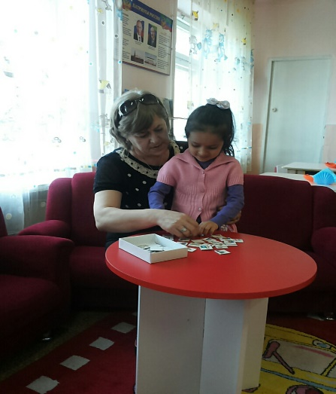

***Моя бабуля –помощница***

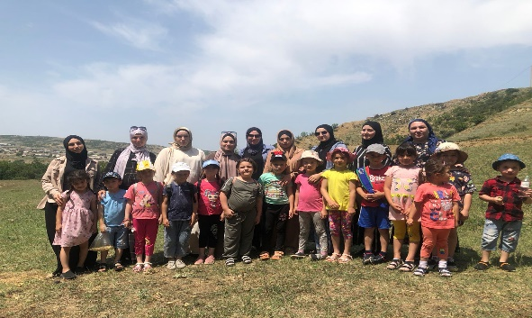

***Экскурсия в близлежащий лесной массив с родителями групп «Буратино***

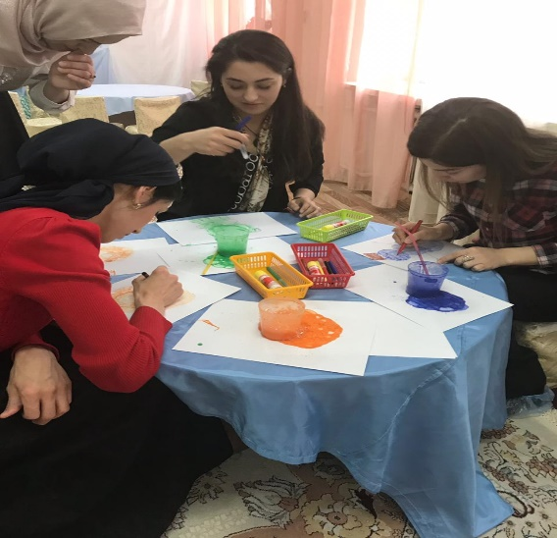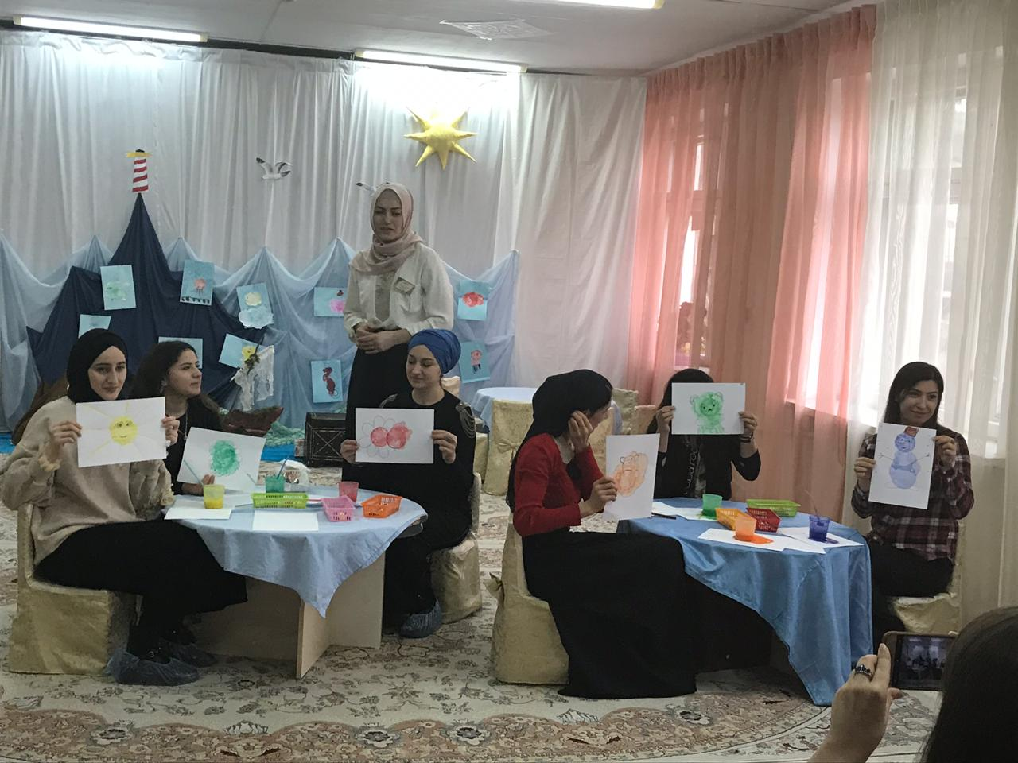

***Мастер-***

***класс с***

***родителями:***

***«Фантазии с***

***мыльными***

***пузырями»***

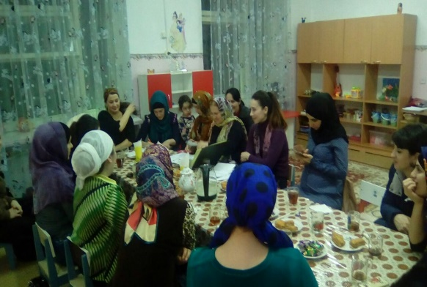

***Чаепитие с родителями***

***в группе «Солнышко»***

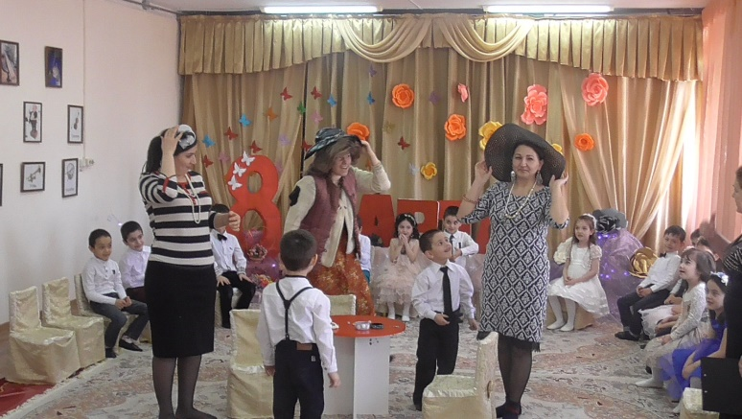

***Конкурс для мам***

***«Укрась маму»***

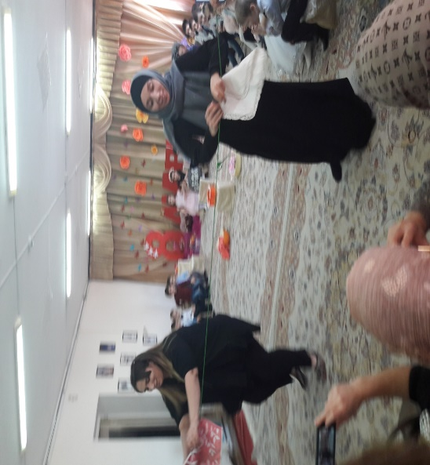

***Конкурс «Чья***

***мама лучшая***

***хозяйка»***

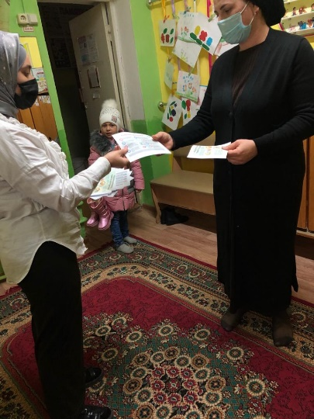

***Памятки родителям «Безопасный интернет»***

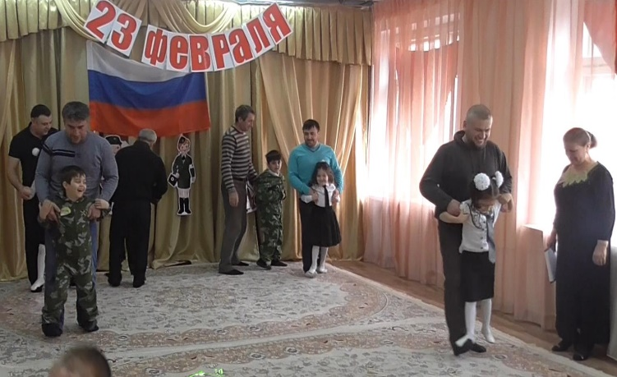***Соревнование с папами-23 февраля***